Знание, добытое без личного усилия,
без личного напряжения,- знание мертвое.
Только пропущенное через собственную голову
становится твоим достоянием.
Профессор Нойгауз

В Федеральном компоненте Государственного образовательного стандарта начального общего образования формулируется идея реализации личностно-ориентированной, развивающей модели начальной школы, содержание образования в которой будет ориентировано на обеспечение самоопределения и самообразования личности, на овладение способами познавательной деятельности, приобретение детьми опыта различных видов деятельности. Это требует создания в образовательной практике определенных условий для включения младших школьников в активную познавательную деятельность. Значит задача школы, учителя организовать такую деятельность, которая поможет вооружить ученика методами познания, сформирует у него познавательную самостоятельность, умения реализовывать свои способности и личностные качества. Важное место в реализации этих задач занимает исследовательская деятельность школьников.
Именно исследовательская деятельность способствует раннему выявлению и развитию профессиональных склонностей школьников, формированию лидерских качеств, умений работать в команде, умению самостоятельно принимать решения в ситуации выбора, аргументировано доказывать свою точку зрения, приобщению к научному труду
Однако принято считать, что научно-исследовательская деятельность наиболее актуальна в среднем и старшем звене школы, а в отношении начальной школы теория и подобная практика не получила достаточного развития. Поскольку исследовательская деятельность достаточно сложна, считается, что младшие школьники к ней не готовы. В то же время в отечественной педагогике и психологии существует богатый опыт изучения и формирования познавательной, исследовательской деятельности детей начальной школы (П.Я.Гальперин, А.В.Запорожец, А.Н.Подьяков, А.И.Савенков).
Подобная деятельность, ставящая ученика в позицию «исследователя», где он должен сам добывать знания, занимает ведущее место в системе развивающего обучения Л.В. Занкова. Леонид Владимирович Занков в своей работе «О начальном обучении» писал, что основное внимание в его исследованиях сосредоточено на обучении. Поэтому оформленной системы воспитательной работы в начальных классах вниманию педагогов, работающих в данной дидактической системе, предложено не было. Однако, по словам Л. В. Занкова, «обучение и воспитание органически связаны между собой... Разработка педагогически и психологически обоснованной системы воспитания младших школьников — это одна из актуальнейших задач».
В своей работе классного руководителя я вижу возможность осуществления взаимосвязи между учебным и воспитательным процессом, посредствам организации научно-исследовательской деятельности учащихся. Так как классно-урочная система в значительной степени ограничивает возможность индивидуальной и групповой исследовательской работы учащихся, ее организация возможна в рамках внеклассной деятельности.
Все вышесказанное и обусловило актуальность темы исследования.
При изучении психолого-педагогической литературы было выявлено противоречие между необходимостью обучать детей младшего школьного возраста специальным знаниям, умениям и навыкам, необходимым в исследовательском поиске и малым количеством разработок по организации исследовательской деятельности младших школьников.
Цель исследования – обеспечение эффективного сопровождения исследовательской деятельности школьников. Сопровождение в данном случае понимается как создание специальных условий, позволяющих целенаправленно формировать исследовательские умения и навыки учащихся.
Объект исследования: процесс организации исследовательской деятельности младших школьников.
Предмет исследования: исследовательские умения и навыки учащихся.
Изучение психолого-педагогической литературы по теме исследования позволило выдвинуть следующую гипотезу: Мы полагаем, что исследовательская деятельность младших школьников будет успешной, если создать специальные условия по формированию исследовательских умений учащихся. предполагается, что исследовательская деятельность младших школьников будет успешной при соблюдении следующих педагогических условий:
1. Ознакомление младших школьников с содержанием и техникой выполнения исследований.
2. Формирование у учащихся умений самостоятельной работы.
3. Формирование умений самоконтроля.
4. Развитие творческих способностей и инициативы учащихся.
В соответствии с целью и гипотезой исследования были определены следующие задачи:
- Выявить теоретические аспекты формирования умений исследовательской деятельности в начальной школе.
- Разработать критерии (или уровни) сформированности исследовательских умений у учащихся.
- Разработать технологию формирования исследовательских умений младших школьников с учётом педагогической организации внеурочной исследовательской деятельности и осуществить экспериментальную проверку её эффективности.

В состав методов, обеспечивших проведение данной научно – исследовательской работы, входили:

Для решения поставленных задач и проверки гипотезы были использованы следующие методы исследования:
- Наблюдение, анализ продуктов деятельности учащихся;
- Сравнение, изучение документации;
- Организация и проведение педагогического эксперимента с целью проверки гипотезы;
- Теоретический анализ педагогической и методической литературы по проблеме исследования.
Опытно-экспериментальная база исследования: МОУ СОШ №289 города Заозерска. В эксперименте участвовали учащиеся 4 -З класса.
Исследование проводилось в три этапа.
Первый этап – постановочный (выбор и осмысление темы, изучение психолого-педагогической литературы, постановка проблемы, формулировка цели, предмета, объекта, задач исследования, определение гипотезы)
Второй этап – собственно-исследовательский (разработка комплекса мероприятий и их систематическое проведение, обработка полученных результатов, проверка гипотезы)
Третий этап – интерпретационно-оформительский (проведение контрольного эксперимента, обработка и систематизация материала).

Глава 1. Теоретические основы исследовательской деятельности младших школьников

1.1 Сущность и содержание исследовательской деятельности
Для уточнения и конкретизации понятия исследовательская деятельность нами были изучены такие понятия, как «деятельность» и «исследование».
Деятельность — процесс (процессы) активного взаимодействия субъекта с миром, во время которого субъект удовлетворяет какие-либо свои потребности. Деятельностью можно назвать любую активность человека, которой он сам придает некоторый смысл [ 4 ].
Понятие деятельности Деятельность можно определить как специфический вид активности человека, направленный на познание и творческое преобразование окружающего мира, включая самого себя и условия своего существования.
Исследование, в отличие от стихийных форм познания окружающего мира, основано на норме деятельности – научном методе. Его осуществление предполагает осознание и фиксацию цели исследования, средств исследования (методологию, подходы, методы, методики), ориентацию исследования на воспроизводимость результата.
Целью исследовательской деятельности всегда является получение нового знания о нашем мире - в этом ее принципиальное отличие от деятельности учебной, просветительско-познавательной: исследование всегда предполагает обнаружение некой проблемы, некоего противоречия, белого пятна, которые нуждаются в изучении и объяснении, поэтому она начинается с познавательной потребности, мотивации поиска. Новое знание может иметь как частный, так и обобщающий характер. Это либо закономерность, либо знание о детали, о ее месте в той или иной закономерности [9 ].
По определению И. А. Зимней и Е. А. Шашенковой, исследовательская деятельность - это «специфическая человеческая деятельность, которая регулируется сознанием и активностью личности, направлена на удовлетворение познавательных, интеллектуальных потребностей, продуктом которой является новое знание, полученное в соответствии с поставленной целью и в соответствии с объективными законами и наличными обстоятельствами, определяющими реальность и достижимость цели. Определение конкретных способов и средств действий, через постановку проблемы, вычленение объекта исследования, проведение эксперимента, описание и объяснение фактов, полученных в эксперименте, создание гипотезы (теории), предсказание и проверку полученного знания, определяют специфику и сущность этой деятельности».
А. И. Савенков, подчеркивая, что в фундаменте исследовательского поведения лежит психическая потребность в поисковой активности в условиях неопределенной ситуации, дает другое определение: «Исследовательскую деятельность следует рассматривать как особый вид интеллектуально-творческой деятельности, порождаемый в результате функционирования механизмов поисковой активности и строящийся на базе исследовательского поведения. Она логически включает в себя мотивирующие факторы (поисковую активность) исследовательского поведения и механизмы его осуществления» [ 11 ].
Организуя исследовательскую деятельность, многие педагоги считают, что если ученик проходит через традиционные этапы научного исследования, то такого рода организованная деятельность его личностно меняет. Я же считаю, что это совсем не так. Подобная позиция является внешней по отношению к развитию личностного опыта ученика. При таком подходе велика вероятность в реализации исследования остаться только лишь на уровне упрощённого следования традиционно принятым в науке этапам организации научного исследования. Большинство открытий человечества никогда не были построены в строго заданной логике и последовательности обсуждаемых этапов, а результаты значительной их части к тому же никогда не были так оформлены! С моей точки зрения, планирование и осуществление этапов научного исследования является важной частью системной работы по приобщению ученика к науке, но не сутью данной образовательной технологии.
В своей сущности исследовательская деятельность предполагает активную познавательную позицию, связанную с периодическим и продолжительным внутренним поиском, глубоко осмысленной и творческой переработкой информации научного характера, работой мыслительных процессов в особом режиме аналитико-прогностического свойства, действием путём «проб и ошибок», озарением, личными и личностными открытиями! Этим она отличается от эвристического и проблемного обучения, находясь с ними в тесной взаимосвязи и одной группе образовательных технологий.
В общем плане исследовательская деятельность рассматривается как деятельность, результатом которой является создание новых материальных и духовных ценностей. Взгляд на эту проблему с точки зрения возрастной психологии и педагогики обнаруживает необходимость уточнения такого толкования. Прежде всего, это касается результативности как главной характеристики исследовательской деятельности. С этой точки зрения детская игра, к примеру, не создает ценностей в общеупотребительном смысле слова. И все же мы говорим о творческой игре, о способности детей уникальным образом смотреть на окружающий мир, преобразовывать его в своих фантазиях. Прав Л.С. Выготский, который писал о том, что творчество проявляется везде, где человек воображает, изменяет, отступает от стеореотипа, создает хоть крупицу нового для других и для себя. По-видимому, применительно к ранним ступеням развития детей нужно сделать акцент на субъективной стороне исследовательской деятельности, на том, что ребенок открывает и преобразует в самом себе, в своем видении мира независимо от степени осознанности и внешней результативности этого процесса, на том, что делает его, существом, обращенным к будущему, созидающим и видоизменяющим свое настоящее [ 6 ].
Подход исследовательской деятельности как к личностному свойству требует ее анализа в разных точках зрения:
- потребностно-мотивационной стороны, предполагающей наличие у человека собственной активности в познании,
- внутренней инициативы, побуждающей к поискам нового,
- операционно–технической подразумевающей у субъекта определенных умений для выполнения той или иной деятельности.
Ведь, чем сложнее творческий акт, тем сложнее его ремесло. И наоборот, расширение операционно – технических умений расширяет и возможности применения творческих подходов, приемов, способов.
Подход к исследовательской деятельности в его возрастном аспекте предполагает также анализ с точки зрения его развития, в связи с самыми существенными моментами жизни ребенка: с характером его ведущей деятельности. Среди работ, выполненных в качестве ведущей для раннего возраста предметной деятельности и имеющих отношение к нашей проблеме, следует отнести исследование Н.Н. Палагиной, изучавшей развитие воображение у детей второго года жизни в их ориентировочно – исследовательской деятельности с предметами. Она обнаружила в этом возрасте элементы фантазии и творчества, которые проявлялись в способах освоения ребенком действий с предметами [5 ].
Несмотря на широкие исследования в различных областях, единого общепризнанного определения исследовательской активности (деятельности, поведения) нет. Разные авторы определяют ее по-разному.
Отсутствие единого определения исследовательского поведения является одним из проявлений общей проблемы – наличие множества разных определений одного и того же сложного конструкта.
Понятие исследовательской инициативности связано с рядом близких понятий: «интеллектуальная активность»; «познавательная активность»; «креативность, любознательность» и «исследовательское поведение». В этом отношении исследовательская инициативность находится в одном ряду с такими фундаментальными понятиями как поучение, интеллект, творчество, образуя с ними неразрывную связь.
В отечественной психологии сильна традиция использования термина «ориентировочная (ориентировочно – исследовательская) деятельность». В научной школе М.И. Лисиной используются понятия познавательная активность» и указывается, что в ряде отношений оно близко к терминам «любознательность» и «исследовательское поведение» (или просто «исследование») [ 5 ].
Кроме того, встречается смешанное употребление этих терминов – например, Д.Б. Годовикова рассматривает познавательную активность ребенка как следствие его ориентировочно – исследовательской деятельности в новой ситуации [ 4].
Считаю, что применительно к детям, понятия «исследовательская активность», «исследовательская деятельность», исследовательское поведение» имеют больше сходного между собой, чем принципиально различного. Эти различия состоят в акцентировании того или иного аспекта. В понятии «исследовательская активность» больше подчеркнуть потребностно–мотивационный и энергетический аспект, в «исследовательском поведении» аспект взаимодействия с внешним миром, в «исследовательской деятельности» аспект целеустремленности и целенаправленности. Поэтому в дальнейшем мы будем использовать все указанные термины, выбирая тот или иной в зависимости от аспекта рассмотрения [4 ].
В основе мотивации исследовательской инициативности лежит так называемая любознательность. Она близка к понятию потребности в новых впечатлениях, которую Л.И. Божович рассматривала как базовую потребность ребенка, и к понятию познавательной активности по М.И. Лисиной.
Мотивация исследовательского поведения может в ряде случаев оказываться более сильной, чем пищевая и оборонительная [5].
Исследовательская инициативность выступает как универсальная характеристика пронизывающая все виды деятельности человека. Она выполняет важнейшие функции в развитии познавательных процессов всех уровней, в научении, в приобретении социального опыта, в социальном развитии и развитии личности.
Педагоги – экспериментаторы считают важным для работы по развитию исследовательского поведения ребенка понимать следующие моменты:
- исследовательская инициатива может проявляться или отдельным ребенком или группой детей (здесь можно наблюдать реакции, интерес, способы действия, как двое детей договариваются между собой, распределяют цели и средства, какие стратегии совместного обследования используют)
- Ученые выделяют следующие группы мотивов исследовательской инициативы «бескорыстная» познавательная активность, практические, учебные, мотивы внесения разнообразия в однообразные условия, вызывающие скуку.
- При этом важно понимать, что результатом реализации указанных мотивов (соответственно) будут: познание безотносительно к решению утилитарных практических задач, достижением конкретного утилитарно значимого результата, направленность субъекта на приобретение опыта, изменение настроения ребенка.
- Фактором, запускающим процесс исследовательской инициативы является, по наблюдениям и выводам многих психологов (Л.И. Божович, М.И. Лисина и др.) субъективная неопределенность: объекта, ситуации, которая проявляется в новизне, сложности, коллективном конфликте или противоречивости поступаемой информации.
- По использованию речи в исследовательском поведении различают вербальное и невербальное исследовательское поведение.
Познавательные вопросы включают в себя:
а) вопросы идентификации (что это такое? кто это?)
б) вопросы классификации и определений (например, что означает то или иное слово)
в) вопросы о фактах и свойствах вещей и явлений (о качестве и количестве, о времени и месте, о принадлежности и пр.)
г) вопросы объяснения и аргументации.
2) Социально – коммуникативные вопросы включают в себя:
а) вопросы о намерениях и деятельности (что ты будешь сейчас делать?)
б) оценочные вопросы (что такое хорошо и что такое плохо?)
в) вопросы подтверждения и поиска помощи
г) риторические вопросы
д) вопросы неопределенного смысла.
- По характеру двигательной активности различают локомотивное (наблюдаю со стороны, наблюдаю перемещаясь относительно объекта изучения) и манипулятивное (что могу с ним сделать, изучаю изменяя положение объекта в своих руках) обследование.
- К условиям исследовательского поведения относят физические условия (буквально, возможность или невозможность проведения того или иного действия), социальные (на макроуровне, общество в целом поощряет одни виды исследования и запрещает другие, определяет цели наиболее важных исследований, задает требования к результатам и т.д.).
На индивидуальном уровне, взрослый направляет исследовательское поведение ребенка, привлекает его внимание и поощряет исследовать одни предметы и старается вызвать негативное отношение и запрещает обследовать другие. Ребенок исследует не только физические предметы, но и социальные отношения, в которые он включен.
- Результатом всего исследовательского поведения будут, новая информация об объектах, на которые было направлено исследование (прямой продукт), новая информация о других объектах и о других свойствах изучавшегося объекта, которые не являлись предметом исследования; приобретение знаний о самой исследовательской деятельности и ее практического опыта; познавательное и личностное развитие исследователя [ 8 ].
Таким образом, сущность исследовательской деятельности состоит в активной познавательной позиции, связанной с периодическим и продолжительным внутренним поиском, глубоко осмысленной и творческой переработкой информации научного характера, работой мыслительных процессов в особом режиме аналитико-прогностического свойства.
В рамках начальной школы при организации обучения уделяется внимание развитию таких исследовательских умений учащихся как построение гипотез (как в учебном процессе, так и в семье, используя любые бытовые ситуации, темы из учебных пособий), планирование, организация наблюдений, сбор и обработка информации, использование и преобразование информации для получения новых заключений, интегрирование содержания сразу нескольких областей знания, сотрудничество, самостоятельное постижение вновь появляющихся знаний и др., что позволяет, по мнению педагогов, осуществить переход от усвоения большого объема информации к умениям работать с информацией, формировать творческую личность. Можно отметить, что при работе на этом возрастном этапе чаще всего используются факультативные занятия, групповые и коллективные формы работы, отмечается необходимость организации работы в семье. Основное направление работы включает элементы исследования, имеющие «доступную новизну», задачи исследовательского типа.
О психолого-педагогических основах и содержании исследовательской деятельности младших школьников пойдет речь в следующем параграфе.

1.2 Психолого-педагогические основы и содержание исследовательской деятельности младших школьников

Современное общество стремительно развивается. Изменения происходят во всех сферах жизни: политической, экономической, социальной, культурной. Для того чтобы выпускник школы соответствовал требованиям, предъявляемым к нему обществом, изменения необходимы и в системе образования. В качестве одной из важнейших задач современного образования рассматривается достижение такого уровня образованности учащихся, который был бы достаточен для самостоятельного творческого решения задач теоретического и прикладного характера.
В исследованиях многих педагогов и психологов подчёркивается, что оригинальность мышления, творчество школьников наиболее полно проявляются и успешно развиваются в разнообразной учебной деятельности, имеющей исследовательскую направленность. Это особенно актуально для учащихся начальной школы, поскольку именно в это время учебная деятельность становится ведущей и определяет развитие основных познавательных особенностей ребенка. В этот период развиваются формы мышления, обеспечивающие в дальнейшем усвоение системы научных знаний и развитие научного, теоретического мышления. Здесь закладываются предпосылки самостоятельной ориентации в учении, повседневной жизни.
Изменение приоритетов и задач образования является основным направлением сегодняшних реформ. Усвоение предметного материала обучения из цели становится средством такого эмоционального, социального и интеллектуального развития ребенка, которое обеспечивает переход от обучения к самообразованию, а, следовательно, и успешную социализацию младшего школьника. Одной из задач, стоящих перед учителем, является организация поиска новых способов деятельности и обеспечения сбалансированности между поисковой и исполнительской частью работы школьников. Там, где ведётся самостоятельный поиск решения проблем, осуществляется поиск новых, оригинальных способов их решения, начинается подлинно творческая деятельность учащихся. Учитель в этом случае не просто передает готовые знания, не учит, а помогает учиться и развиваться, создаёт такие ситуации, при которых ребенок сам формирует понятие об изучаемом предмете, овладевает способами поисковой творческой деятельности. Исследовательский интерес – качество личности, свойственное ребенку в особенно сильной степени. И учителю необходимо не погасить этот интерес, а поддержать и развить его.
Очень часто в современной педагогической литературе как синонимы рассматриваются понятия «исследовательские методы обучения» и «метод проектов» или «проектное обучение». На самом деле между ними есть существенные отличия [ 13 ].
Слово «проект» происходит от латинского projtctus (брошенный вперед). Проектирование, в наиболее упрощенном виде, можно рассматривать как процесс разработки и создания проекта (продукта). Метод проектов предполагает составление четкого плана проводимых изысканий, с неизбежностью требует ясного формулирования и осознания изучаемой проблемы, выработку реальных гипотез, их проверку в соответствии с четким планом и т.п. «Проектирование — это не творчество в полной мере, это творчество по плану в определенных контролируемых рамках» [ 4 ].
В отличие от проектирования исследовательская деятельность изначально должна быть более свободной, гибкой, в ней может быть значительно больше места для импровизации. Но вместе с тем исследовательское обучение должно максимально напоминать научный поиск, а, следовательно, отвечать как минимум трем условиям:
- стремиться определять и выражать качество неизвестного при помощи известного;
- непременно измерять все, что может быть измерено, по возможности показывать численное отношение изучаемого к известному;
- всегда определять место изучаемого в системе известного.
Исследование предполагает наличие основных этапов:
- постановка проблемы;
- изучение теории, посвящённой данной проблематике;
- подбор методик исследования;
- сбор материала, его анализ и обобщение;
- научный комментарий;
- собственные выводы.
Этапы проектирования:
- постановка проблемы;
- выработка концепции (гипотезы);
- определение целей и задач проекта, доступных и оптимальных ресурсов деятельности;
- создание плана;
- организация деятельности по реализации проекта;
В работе с детьми, безусловно, полезны и проектные методы, и методы исследовательского обучения, а, следовательно, нужно выполнять и проекты, и исследовательские работы. На практике чаще всего они соединяются в проектно-исследовательскую деятельность. Проектно-исследовательская деятельность – деятельность по проектированию собственного исследования, предполагающая выделение целей и задач, выделение принципов отбора методик, планирование хода исследования, определение ожидаемых результатов [16 ].
Основным отличием учебной проектно-исследовательской деятельности от научной является то, что в результате её учащиеся не производят новые знания, а приобретают навыки исследования как универсального способа освоения действительности. При этом у них развиваются способности к исследовательскому типу мышления, активизируется личностная позиция.
В организации исследовательского обучения можно выделить три уровня:
- первый: педагог сам ставит проблему и намечает пути решения, само же решение предстоит найти ученику;
- второй: педагог ставит проблему, но пути и методы ее решения, а также само решение ученику предстоит найти самостоятельно;
- третий (высший): ученики сами ставят проблему, ищут пути ее решения и находят само решение.
Исследования можно классифицировать по-разному:
- по количеству участников (коллективные, групповые, индивидуальные);
- по месту проведения (урочные и внеурочные);
- по времени (кратковременные и долговременные);
- по теме (предметные или свободные),
- по проблеме (освоение программного материала; более глубокое освоение материала изученного на уроке; вопросы не входящие в учебную программу).
Уровень, форму, время исследования учитель определяет в зависимости от возраста учащихся и конкретных педагогических задач. Формирование исследовательской деятельности, как правило, проходит в несколько этапов.
Первый этап соответствует первому классу начальной школы. Задачи обогащения исследовательского опыта первоклассников включают в себя:
- поддержание исследовательской активности школьников на основе имеющихся представлений;
- развитие умений ставить вопросы, высказывать предположения, наблюдать, составлять предметные модели;
- формирование первоначальных представлений о деятельности исследователя.
Для решения задач используются следующие методы и способы деятельности: в урочной деятельности – коллективный учебный диалог, рассматривание предметов, создание проблемных ситуаций, чтение-рассматривание, коллективное моделирование; во внеурочной деятельности – игры-занятия, совместное с ребенком определение его собственных интересов, индивидуальное составление схем, выполнение моделей из различных материалов, экскурсии, выставки детских работ.
Второй этап – второй класс начальной школы – ориентирован:
- на приобретение новых представлений об особенностях деятельности исследователя;
- на развитие умений определять тему исследования, анализировать, сравнивать, формулировать выводы, оформлять результаты исследования;
- на поддержание инициативы, активности и самостоятельности школьников [14].
Включение младших школьников в учебно-исследовательскую деятельность осуществляется через создание исследовательской ситуации посредством учебно-исследовательских задач и заданий и признание ценности совместного опыта. На данном этапе используются следующие методы и способы деятельности: в урочной деятельности – учебная дискуссия, наблюдения по плану, рассказы детей и учителя, мини-исследования; во внеурочной деятельности – экскурсии, индивидуальное составление моделей и схем, мини-доклады, ролевые игры, эксперименты. Поступательное развитие исследовательского опыта учеников обеспечивается расширением выполняемых операционных действий при решении учебно-исследовательских задач и усложнением деятельности от фронтальной под руководством учителя к индивидуальной самостоятельной деятельности. Включение школьников в учебно-исследовательскую деятельность должно быть гибким, дифференцированным, основанным на особенностях проявления индивидуального исследовательского опыта детей.
Третий этап соответствует третьему и четвёртому классам начальной школы. На данном этапе обучения в центре внимания должно стать обогащение исследовательского опыта школьников через дальнейшее накопление представлений об исследовательской деятельности, ее средствах и способах, осознание логики исследования и развитие исследовательских умений. По сравнению с предыдущими этапами обучения усложнение деятельности заключается в увеличении сложности учебно-исследовательских задач, в переориентации процесса образования на постановку и решение самими школьниками учебно-исследовательских задач, в развернутости и осознанности рассуждений, обобщений и выводов. С учетом особенностей данного этапа выделяются соответствующие методы и способы деятельности школьников: мини-исследования, уроки-исследования, коллективное выполнение и защита исследовательских работ, наблюдение, анкетирование, эксперимент и другие. На протяжении всего этапа также обеспечивается обогащение исследовательского опыта школьников на основе индивидуальных достижений. Кроме урочной учебно-исследовательской деятельности необходимо активно использовать и возможности внеурочных форм организации исследования. Это могут быть различные внеклассные занятия по предметам, а так же домашние исследования школьников. Домашние задания являются необязательными для детей, они выполняются по собственному желанию школьников. Главное, чтобы результаты работы детей были обязательно представлены и прокомментированы учителем или самими детьми (показ, выставка). При этом не стоит требовать от ученика, чтобы он подробно рассказал о том, как проводил исследование, а важно подчеркнуть стремление ребенка к выполнению работ, отметить только положительные стороны. Тем самым обеспечивается стимулирование и поддержка исследовательской активности ребенка [ 17 ].
Исследовательская деятельность младших школьников - это творческая деятельность, направленная на постижение окружающего мира, открытие детьми новых для них знаний и способов деятельности. Она обеспечивает условия для развития их ценностного, интеллектуального и творческого потенциала, является средством их активизации, формирования интереса к изучаемому материалу, позволяет формировать предметные и общие умения. Данные исследований (Л.П.Виноградова, А.В.Леонтович, А.Н. Поддьяков, А.И.Савенков) говорят о возможности успешного обучения элементам учебного исследования уже на начальном этапе школьного образования [ 15 ].
В процессе включения младших школьников в учебно-исследовательскую деятельность перед учителем встает проблема организации решения единых учебно-исследовательских задач при различном уровне развития исследовательского опыта учащихся. В решении этой проблемы следует исходить из того, что необходимо подбирать такие приемы и формы работы, в которых ученики смогли бы проявить и обогатить свой индивидуальный исследовательский опыт.
Анализ исследовательской деятельности с позиции общей теории деятельности позволил нам выявить следующие компоненты исследовательской деятельности учащихся начальных классов [ 12 ]:
1. Цели исследовательской деятельности учащихся могут быть связаны с установлением эмпирических свойств изучаемых объектов; изучением истории их возникновения и развития; конкретных данных об изучаемом объекте на основе широкого круга информации; выявления возможностей исследуемого объекта (реальных и выдуманных детьми) и др.
2. Потребностно-мотивационная основа исследовательской деятельности детей включает социальные и познавательные мотивы. Широкие социальные мотивы - это стремление быть ответственным учеником, выполнять свои обязанности; узкие - похвала за успехи в исследовательской деятельности, утверждение в коллективе, внесение разнообразия в свою деятельность; мотивы сотрудничества - стремление к взаимодействию в процессе исследования с определенной группой учеников или учеником, сотрудничеству с педагогом или родителями. К познавательным мотивам мы отнесли мотив получения в результате исследования новых знаний; конкретного практического результата (продукта), овладения исследовательскими умениями; мотивы самообразования - использование полученных знаний и умений для самообразования.
3. Субъекты исследовательской деятельности: ученик младших классов, группа учеников, весь класс, пары ученик-ученик, ученик-родитель, ученик-учитель.
4. Объектами исследовательской деятельности учащихся младших классов могут служить объекты живой и неживой природы; искусственные объекты; социальные объекты (человек, группы людей, человеческие общества; фантастические объекты (сказочные герои).
5. Средства исследовательской деятельности школьников могут быть внутренними (познавательные способности и приобретенные знания и умения исследовательской деятельности) и внешними (источники информации, инструменты).
6. Процесс исследовательской деятельности включает следующие этапы: выбор темы; постановка цели и задач исследования; планирование исследования и выбор методов; поиск информации, проведение опытов, опросов, создание графиков и диаграмм; формулирование выводов, представление результатов, анализ своей деятельности и самооценка.
7. Результатами исследовательской деятельности младших школьников являются следующие: формирование познавательных мотивов, субъективно новое для ученика знание; новый способ деятельности; исследовательские умения.
Таким образом, можно определить учебно-исследовательскую деятельность младших школьников как специально организованную, познавательную творческую деятельность учащихся, по своей структуре соответствующую научной деятельности, характеризующуюся целенаправленностью, активностью, предметностью, мотивированностью и сознательностью. В процессе реализации этой деятельности осуществляется с различной степенью самостоятельности активный поиск и открытие учащимися субъективного знания с использованием доступных для детей методов исследования. Ее результатом является формирование познавательных мотивов и исследовательских умений, субъективно новых для учащегося знаний и способов деятельности, личностное развитие ученика.
Исследовательская деятельность младших школьников может быть очень разнообразной. Часто при её проведении используются информационно-коммуникационные технологии. Это и поиск информации в Интернете, и оформление результатов работы в виде мультимедийной презентации. Несомненно, овладение учащимися ИКТ соответствует современным задачам обучения. Но следует отметить ещё один момент: для организации исследовательской деятельности учащихся учитель сам должен быть исследователем. Только творец может воспитать творца.
В следующем параграфе мы рассмотрим педагогические условия организации исследования младших школьников.

1.3 Педагогические условия организации исследования младших школьников

В психолого-педагогической литературе (Р.С.Альтшуллер, П.Я.Гальперин, В.В.Давыдов, Л.А.Казанцева, А.В.Леонтович, И.Я. Лернер, А.М.Матюшкин) говорится о необходимости создания особых условий для организации исследовательской деятельности учащихся. Анализируя опыт организации исследовательской деятельности в России за последние 80 - 90 лет, можно прийти к следующим выводам:
1. Организация исследовательской деятельности школьников является следствием социального заказа общества и государства.
2. Занятия школьников исследовательской деятельностью являются приоритетом среднего и в большей степени старшего школьного возраста.
В то же время, младший школьный возраст – один из важнейших этапов в жизни ребенка, который во многом определяет его дальнейшее развитие. Тем не менее, опыт вовлечения в исследовательскую деятельность младших школьников недостаточно освещен в педагогической литературе, несмотря на то, что сензитивность данного возрастного периода предполагает включение младших школьников в занятия исследовательской деятельности [10 ].
Исследовательская деятельность в младшем школьном возрасте находится на этапе становления, что обуславливает ее специфические особенности:
- включение младшего школьника в исследовательскую деятельность основывается на познавательном интересе, наиболее присущем данному возрасту;
- учитывая небогатый собственный опыт младшего школьника в исследовательской деятельности, значительную роль в организации исследовательской деятельности играют не только детские исследования, но и специальные занятия по формированию соответствующих умений;
- формирующиеся в процессе исследовательской деятельности исследовательские умения являются составной частью общеучебных умений, необходимых учащимся для успешной учебной деятельности.
Специфика исследовательской деятельности младших школьников заключается также в ее многосубъектности. Кроме учащегося и его научного руководителя субъектом деятельности выступают родители, без поддержки и помощи которых занятия младших школьников исследовательской деятельностью значительно затрудняются.
На основе данных источников, а также анализа образовательной практики начальной школы нами были выделены следующие педагогические условия формирования исследовательских умений младших школьников [11 ]:
1. Учет возрастных и индивидуальных особенностей детей: использование адекватных методов обучения; адаптация понятий, связанных с исследовательской деятельностью, к возрасту учеников; доступность форм и методов проводимых исследований, соответствие тематики исследования возрастным особенностям и личностным интересам младших школьников. Исследование должно быть посильным, интересным и значимым для ребенка, полезным для его личностного развития. Индивидуальный подход позволяет учитывать способности, возможности, интересы, темп работы каждого учащегося, регулировать помощь взрослого, оказываемую в процессе учебного исследования.
2. Мотивированность исследовательской деятельности учащихся реализуется за счет создания ситуаций практического и интеллектуального затруднения в урочной и во внеурочной деятельности, актуализации потребности в новых знаниях, в расширении круга интересов учащихся, сообщении им знаний об исследовательской деятельности и ее значении для человека. Необходимо помогать учащимся видеть смысл их творческой исследовательской деятельности, её возможности в реализации собственных способностей, в саморазвитии и самосовершенствовании, понимать ценность исследовательской деятельности.
3. Деятельность педагога, реализующего позицию организатора учебно-исследовательской деятельности. Педагог должен владеть знаниями об исследовательской деятельности, включаться в сотрудничество и сотворчество, обладать творческим потенциалом для организации процесса учебного исследования, соответствующего возрасту и интересам детей, создавать творческую образовательную среду путем организации поиска, поощрения творческих начинаний и действий детей, использования творческих исследовательских заданий, продуктивных методов обучения, создания возможностей для самореализации учащихся, для проявления их самостоятельности и инициативности.
Важно обеспечение педагогом целенаправленности и систематичности процесса развития исследовательских умений младших школьников. Существенную роль в этом играет технология организации исследовательской деятельности, согласно которой выстраиваются исследовательские занятия с применением игровых, исследовательских, проблемных и эвристических методов обучения.
Проведенный анализ проблемы исследовательских умений учащихся (В. И. Андреев, С.П. Арсенова, Г.А. Дзида, А.Г. Иодко, В.В. Успенский и др.), организации исследовательской деятельности с учетом возрастных особенностей детей, а также принятое определение исследовательской деятельности младших школьников, позволило выделить пять групп исследовательских умений младших школьников [12 ]:
1. Умения организовать свою работу (организационные);
2. Умения и знания, связанные с осуществлением исследования (поисковые);
3. Умения работать с информацией, текстом (информационные);
4. Умения оформить и представить результат своей работы.
5. Умения, связанные с анализом своей деятельности и с оценочной деятельностью (оценочные).
Таким образом, исследовательские умения детей младшего школьного возраста мы определяем как интеллектуальные и практические умения, связанные с самостоятельным выбором и применением приемов и методов исследования на доступном детям материале и соответствующие этапам учебного исследования.
Условия эффективности исследовательской деятельности:
1. Ученик должен хотеть проводить исследование. Этого должен хотеть и учитель (провести именно это исследование). Если направление, тема не будут интересны хотя бы одной из двух взаимодействующих сторон, исследования не получиться.
2. Ученик должен суметь это сделать. Но, прежде всего это должен уметь сделать учитель. Как вы сможете руководить исследовательской деятельностью, если не представляете себе всю структуру работы, не знаете методики, не можете определить направления детальности? Для выполнения работы у ученика уже должны быть сформированы определённые компетентности.
3. Ученик должен получить удовлетворение от своей работы. (И учитель тоже – от своей деятельности и от работы ученика).
Исследовательскую работу выполняют в определенной последовательности. Процесс выполнения включает в себя семь этапов:
1) формулирование темы
2) формулирование цели и задач исследования
3) теоретические исследования;
4) экспериментальные исследования;
5) анализ и оформление научных исследований;
6) внедрение и эффективность научных исследований;
7) публичное представление работ на разного рода конференциях, чтениях.
Основополагающим моментом формулирования темы является решение проблемы выбора.
Обычно, в исследовательской работе 1/3 времени занимает правильная формулировка темы и цели работы, а также выбор или отработка методики проведения исследования.
1/3 - затрачивается на сбор материала во время наблюдений или при проведении опытов. И не менее 1/3 времени уходит на обработку материала, его анализ и обобщение, написание текста работы.
Поэтому в подготовительный период рекомендуется не только выбрать тему для исследования и сформулировать его задачи, но и собрать как можно больше информации о предмете изучения путём знакомства с литературой или обсуждения темы со специалистами. Всякому исследованию должно предшествовать полное изучение вопроса по литературным, опросным или любым другим данным.
Важнейшее основание для выбора темы исследования — наличие какого-либо противоречия или отсутствие объективных данных. Разработка научной темы представляет собой разрешение противоречия, ведущее к развитию наших умений и к получению новых знаний.
Успех любой работы в первую очередь зависит от того, насколько ясно сформулирована цель исследования и его задачи. Цель работы должна быть конкретной, чётко сформулированной, чтобы ясно выделить вопрос, на который мы хотим получить ответ.
Кроме этого цель должна быть доступна для конкретного исследователя. Формулировка задач исследования — тоже довольно сложное и трудоёмкое занятие. При их постановке исследователь должен чётко сформулировать, для чего делалась работа, что надо было наблюдать и выяснить, что хотелось бы узнать. Вопросы, которые ставятся в задачах, должны быть чёткими и предполагать однозначный ответ (как мы будем искать ответ на поставленный в цели вопрос).
Планирование работы подразумевает также необходимость в выборе методов работы и в определении методики проведения исследования. Очевидно, что истину дают не предположения, а точно и правильно подобранные факты и их объяснения, поэтому очень важна разработка методики сбора этих фактов. Хорошо продуманный и подобранный метод исследования часто создаёт основу его успеха.
После постановки цели и задач и выбора методов исследования, учитель предоставляет ученику план исследования с приблизительным указанием временных промежутков.
Установление любых закономерностей начинается со сбора фактов, относящихся к теме исследования. Факты эти могут быть получены из опубликованной литературы и любых других источников. Исследования по биологии сложны тем, что необходимо получить экспериментальные данные обычно на большой выборке и с большим числом повторений. Необходимо проводить множество опытов, зачастую они связаны с погодными условиями (лягушки летом), особенностями жизненной активности объектов исследования и т. д. Это требует большой самоотдачи от учащихся, как по времени, так и интеллектуальной и организаторской. И здесь мои ученики стали для меня во многом примером для подражания, поражая своей настойчивостью, упорством в достижении цели [8 ].
Сбор научных фактов требует выполнения некоторых многократно проверенных практикой правил:
1. Записи наблюдений должны делаться в специальных журналах наблюдений или в полевом дневнике безотлагательно, как бы наблюдатель ни надеялся на свою память. В записях допустимы общепринятые в науке сокращения и условные знаки. В остальном, чтобы избежать путаницы, записи должны быть полными.
2. Всякое исследование должно по возможности документироваться не только записями, но и вещественными образцами, служащими для доказательства открытий, для контрольной проверки или для проведения более тщательного исследования в лабораторных условиях. В последнее время, с развитием фото- и видеотехники, доказательством может являться и фото- или видеоизображения.
3. Результаты каждого наблюдения, опыта или эксперимента должны быть воспроизводимыми, т.е. при повторении любого из проведённых экспериментов должны быть получены сходные результаты. Необходимо учитывать, что любой опыт или описание нуждаются в контроле и повторе. И если результаты несколько отличаются, следует оценить их с помощью методов статистики.
4. Полученные результаты должны быть однозначными и не давать возможности различного толкования.
Результаты любой работы зависят от числа проведённых опытов, наблюдений и их обработки. Поэтому при выборе методики необходимо оценить, сколько необходимо провести однотипных измерений, наблюдений и т.п. и какие использовать способы обработки первичных данных.
Исследовательская деятельность требует много физических и моральных затрат, но имеет большое значение в учебно-воспитательном процессе. В ходе разработки той или иной темы учащийся значительно расширяет свой кругозор, совершенствует такие навыки как конспектирование материала, выделение главного и второстепенного, анализ отобранных фактов, подготовка самостоятельных аргументированных выводов. Эта работа существенным образом влияет на развитие речи, мышления, памяти ребят. Просто написать исследование - недостаточно, его нужно представить и защитить, ответив на вопросы слушателей и оппонентов. А для этого необходимо хорошее знание материала, свободное владение речью и достаточно высокая скорость мышления.
Сотрудничество руководителя и учащегося при написании работы должно выражаться не только в раскрытии способностей ребят, ориентации их на познание как ценность, но и в развитии личности самого преподавателя, способного эффективно использовать вверенные ему человеческие ресурсы. Занятие исследовательской деятельностью позволяют расширить кругозор и учащегося, и руководителя [ 16].
Следующий этап работы - анализ и оформление научных исследований. Выводы делаются в соответствии с поставленной целью и задачами. Они должны быть четкими и понятными даже не специалисту. Ни для кого не секрет, что верная оценка результатов исследования является одной из наиболее сложных и в то же время важных задач. Важно научить детей решать поставленные задачи до конца, приводить любое начатое дело к логическому завершению.
Таким образом, рассмотрев теоретические основы организации исследовательской деятельности младших школьников, мы пришли к выводам:
1. Исследовательская деятельность – организованная, познавательная творческая деятельность учащихся, по своей структуре соответствующая научной деятельности, характеризующаяся целенаправленностью, активностью, предметностью, мотивированностью и сознательностью.
2. В младшем школьном возрасте исследовательская деятельность представляет собой специфическую учебную деятельность, предполагающую наличие основных этапов, характерных для научного исследования и ориентированную на открытие лично значимых для учащегося знаний, формирование исследовательских умений.
3. Педагогическими условиями организации исследовательской деятельности младших школьников являются: ознакомление младших школьников с содержанием и техникой выполнения исследований, формирование у учащихся умений самостоятельной работы, формирование умений самоконтроля и развитие творческих способностей и инициативы учащихся.
Следующая глава будет посвящена обобщению опыта работы по организации исследовательской деятельности в классе, где я являюсь классным руководителем.

Глава 2. Организация проектно-исследовательской работы учащихся

2.1 1 Содержание подготовительной работы к выполнению исследований

Для организации исследовательской деятельности младших школьников был проведен эксперимент.
В эксперименте приняли участие учащиеся 4 класса в количестве 23 человек.
Эксперимент состоял из трех этапов:
1 этап – диагностика исследовательских умений младших школьников.
2 этап – организация исследовательской деятельности младших школьников.
3 этап – анализ результатов исследовательской деятельности младших школьников.
Было выявлено пять групп исследовательских умений младших школьников:
1. Умения организовать свою работу (организационные);
2. Умения и знания, связанные с осуществлением исследования (поисковые);
3. Умения работать с информацией, текстом (информационные);
4. Умения оформить и представить результат своей работы.
5. Умения, связанные с анализом своей деятельности и с оценочной деятельностью (оценочные).
Таким образом, исследовательские умения детей младшего школьного возраста определяю как интеллектуальные и практические умения, связанные с самостоятельным выбором и применением приемов и методов исследования на доступном детям материале и соответствующие этапам учебного исследования.
Оценить сформированность исследовательских умений учащихся начальных классов позволяют выявленные мной на основании анализа соответствующей литературы (Л.И.Божович, А.Г. Иодко, Е.В.Кочановская, Г.В.Макотрова, А.К.Маркова, А.Н.Поддьяков, А.И. Савенков) критерии:
1. Практическая готовность ученика к осуществлению исследовательской деятельности проявляется в том, что ребенок самостоятельно выбирает значимую для него тему исследования, намечает шаги работы по данной теме, применяет разные методы исследования (работа с литературными источниками, наблюдение и т.д.), оформляет и представляет результат (продукт) своей работы.
2. Мотивированность исследовательской деятельности учащихся рассматривается нами как стремление ребенка узнавать новое, совершать определенные действия для поиска интересующих знаний, участвовать в учебном исследовании. Ученик проявляет познавательную активность в процессе решения учебных проблем, интерес к новым темам и способам работы. Критерий просматривается в динамике у детей мотивов, связанных с ведением исследовательской деятельности: от узких социальных мотивов (добиться похвалы) к широким познавательным (желание найти новое знание, научиться способам нахождения информации).
3. Проявление креативности в исследовательской деятельности детей учитывалось в подходах к выбору темы, определению задач исследования, в продуктивности при нахождении решений проблем; по оригинальности подходов к выбору путей исследования, созданию нового продукта, оформлению и представлению результатов, умению с разных сторон и позиций видеть исследуемый предмет.
4. Степень проявления самостоятельности. Особенностью младшего школьного возраста является то, что в учебно-познавательной деятельности руководящая роль принадлежит учителю или другим взрослым. Как правило, предмет детского исследования лежит в пределах зоны ближайшего развития ребенка, и ему сложно справиться с исследованием без посторонней помощи. Однако по мере овладения умениями исследовательской деятельности участие взрослых в его работе сокращается, а позиция педагога меняется от руководителя к организатору, помощнику, консультанту.
Оценка каждого из данных критериев соотносилась с уровнями сформированности умений исследовательской деятельности учащихся младших классов, выявленных и описанных в нашей работе:
1. Исходный уровень мы определяем как уже имеющийся, сформировавшийся на основе спонтанного исследовательского опыта детей и учебных умений, полученных за время обучения в первом классе. Исходному уровню можно дать следующую характеристику: низкий уровень проявления интереса к ведению исследовательской работы, отсутствие знаний об исследовательской деятельности, умений исследовательской деятельности. Возможна реализация исследовательских действий по аналогии. Ученик редко проявляет инициативу и оригинальный подход в учебном исследовании, не высказывает идей, предложений, предположений по работе.
2. Начальный уровень характеризуется появлением внешних мотивов к ведению исследования, возможностью с помощью учителя находить проблему и предлагать различные варианты её решения. На начальном этапе дети способны выполнять элементарные кратковременные исследования по аналогии с помощью взрослых. Наблюдается владение основами знаний по организации своей исследовательской работы, некоторыми простыми исследовательскими умениями. Проявление креативности можно расценивать как невысокое.
3. Продуктивный уровень обладает следующими характеристиками: устойчивые внутренние и внешние мотивы к ведению исследовательской работы, есть желание вести самостоятельно (индивидуально или с группой) исследование. Учащийся имеет определенные знания об исследовательской деятельности, владеет многими умениями осуществления учебного исследования (может определить тему, цель и задачи исследования с помощью педагога или самостоятельно, работать с источниками информации); демонстрирует возможность оригинального подхода к решению проблемы, представлению результата своей деятельности.
4. Креативный уровень можно определить следующим образом: проявляется постоянный интерес к ведению различного рода исследований, возможность самостоятельно и творчески подходить к выбору темы исследования, умение ставить цель, задачи, продуктивно находить способы решения поставленных задач; высокая доля самостоятельности в реализации работы на всех этапах исследования; умение оригинально представить результат деятельности (Приложение I).
Для определения уровня сформированности исследовательских умений у младших школьников использовались следующие диагностические методы:
- педагогическое наблюдение, осуществляемое на уроках по различным дисциплинам, на занятиях исследовательской деятельностью;
- анализ продуктов исследовательской деятельности детей (исследовательских работ);
Основная задача данного этапа - констатировать исходный уровень, характеризующий наличие исследовательских умений у учеников, который складывается, по нашему мнению, из двух слагаемых: спонтанного исследовательского опыта детей, полученного в процессе жизнедеятельности, и опыта, полученного за время обучения.
Как и предполагалось, большинство учащихся оказались на исходном уровне.(Приложение II) В части практической готовности в реализации учебного исследования у школьников отсутствовали знания и конкретные умения исследовательской деятельности, мотивация исследовательской деятельности на низком уровне, во время исследовательской деятельности младшие школьники могли действовать только по аналогии, отсутствовала самостоятельность в осуществлении исследовательской работы, наблюдался низкий уровень познавательного интереса. Школьники могли действовать только под руководством учителя.
На начальном этапе проведения проектных и исследовательских работ было выявлено, что заинтересованность учащихся в данном виде деятельности повышается, если ученики объединены в группы по симпатиям и общим интересам. Для повышения эффективности работы дополнительно была проведена экспресс-диагностика «Лица», позволяющая выяснить предпочитаемые учащимися познавательные области. (Приложение III)
Чтобы повысить уровень исследовательских умений школьников возникла необходимость не просто определить познавательные предпочтения каждого ученика, а сформировать группы учащихся с общими интересами. (Приложение IV) Для того чтобы творческие группы смогли слаженно работать над каким-либо исследованием или проектом, важна не только общность их интересов, но и микроклимат и эмоциональный настрой внутри группы. Поэтому группы были сформированы по результатам социометрической диагностики. (ПриложениеV) Особенность этого обследования состояла в том, что вопросы, предложенные учащимся были направлены на взаимодействие в группе во время работы над исследованием:
- с кем бы ты хотел выполнять исследование;
- кого бы ты выбрал для проведения и обработки анкет:
- кто бы обязательно будет с тобой в группе при работе над проектом.
В задачи формирующего эксперимента входило:
1. Создание методической базы организации исследовательской деятельности младших школьников.
2. Реализация условий организации исследовательской деятельности младших школьников.
Для организации работы по формированию исследовательских умений был разработана технология, позволяющая структурировать весь материал (упражнения, задания) по тематическим блокам:
Развитие умения видеть проблемы;
Развитие умений выдвигать гипотезы;
Развитие умений задавать вопросы;
Развитие умений давать определения понятиям;
Развитие умений классифицировать
Развитие умения наблюдать
Развитие умений делать умозаключения
Развитие умений оценивать идеи
Подготовительная работа к выполнению исследования началась с постановки задач:
Образовательные: активизация и актуализация знаний, полученных школьниками при изучении определённой темы; систематизация знаний; знакомство с комплексом материалов, заведомо выходящими за пределы школьной программы.
Развивающие: развитие умения размышлять в контексте изучаемой темы, анализировать, сравнивать, делать собственные выводы; отбирать и систематизировать материал; использовать ИКТ при оформлении проведённого исследования; публично представлять результаты исследования.
Воспитательные: создание атмосферы сотрудничества, умения работать в группе, с уважением относиться к достижениям одноклассников.
В работе я использовала специальные игры и занятия, позволяющие активизировать исследовательскую деятельность детей, помогающие осваивать первичные навыки проведения самостоятельных исследований. (Приложение VII)
Первый этап-это тренировочные занятия с классом, дающие возможность познакомить каждого ребёнка с техникой проведения исследования.
С первых дней занятий мы рассматривали методы исследования, т. е. откуда можно получить информацию. Это задать вопросы самому себе, спросить у взрослого человека, посмотреть в книгах, понаблюдать, провести эксперимент, посмотреть в компьютере и т. д.
Впоследствии, проводили классный час, на котором мы учились, как надо собрать всю доступную информацию и обработать её так, как это делают учёные. Например, предлагали задание, приготовить сообщение о буром медведе. Наша задача подвести ребят к идее, что набор методов зависит от наших реальных возможностей. Чем их больше, тем лучше и интереснее пойдёт работа. Определив последовательность работы, начинали собирать материал блоками, опираясь на проблемные вопросы.
На первом этапе посильную помощь оказывали родители, которым мы объясняли цель исследования, их результативность. Они совместно с детьми делали подбор литературы. Читали статьи по теме. А мы с учащимися заносили необходимую информацию на лист-схему. Теперь собранные сведения мы анализировали и обобщали, затем исследователи делали сообщения. После выступления обязательно проводили его обсуждение. Далее слушателям была дана возможность задать вопросы. Так ребята знакомились с общей схемой деятельности.
Затем мы работали над формированием умений видеть проблемы, задавать вопросы, выдвигать гипотезы, давать определение понятиям, классифицировать наблюдения и навыки проведения эксперимента, делать выводы и умозаключения, структурировать материал и др.
Предлагаю задания и упражнения для развития умения видеть проблемы, которые применяли на практике. Задание «Посмотрите на мир чужими глазами». Одно из самых важных свойств в деле выявления проблем – способность изменять собственную точку зрения, смотреть на объект исследования с разных сторон. Естественно, если смотреть на один и тот же объект с разных точек зрения, то обязательно увидишь то, что ускользает от традиционного взгляда и часто не замечается другими. Для этого выполняли следующие упражнения:
- продолжи неоконченный рассказ;
- составь рассказ от имени другого персонажа (представьте, что вы на какое-то время стали дневником в портфеле Маши, камешком на дороге;
- опишите один день вашей воображаемой жизни) или используя данную концовку (…прозвенел звонок с урока, а Дима продолжал стоять у доски; …и зайчонок мирно заснул на руках у Оли);
- определи, сколько значений у предмета (найди как можно больше вариантов нетрадиционного, но при этом реального использования, например, кирпича, газеты, кусочка мела);
- назови, как можно больше признаков предмета (например, стола, дома, самолёта, книги и т. д.).
Вслед за выявлением проблемы идёт поиск её решения. Поэтому далее учимся выдвигать гипотезу, т.е. строить предположения. В этом процессе обязательно требуется оригинальность и гибкость мышления, продуктивность, а также такие личностные качества, как решительность и смелость. Гипотезы рождаются как в результате логических рассуждений, так и в итоге интеллектуального мышления. Чем большее число событий может предвидеть гипотеза, тем большей ценностью она обладает. Изначально, гипотеза не истинна, и не ложна – она просто не определена.
"Познание начинается с удивления тому, что обыденно",- говорили ещё древние греки. Гипотезы (или гипотеза) возникают как возможные варианты решения проблемы. Затем эти гипотезы подвергаются проверке в ходе исследования. Построение гипотез - основа исследовательского, творческого мышления.
В умении выработать гипотезы используем следующее упражнение:
- давайте вместе подумаем, почему летом снег в горах не тает; почему многие дети любят компьютерные игры и т. д.;
Делая предположения, мы обычно используем следующие слова: предположим, допустим, возможно, может быть и т. д.
Ещё важным умением для исследования является умение задавать вопросы. Ведь любое познание начинается с вопроса. Для этого использую следующие упражнения: показываю картинки с изображением людей, животных и предлагаю задать им вопросы. Другое задание, какие вопросы помогут тебе узнать новое о предмете, лежащем на столе?
Игра «Найди загаданное слово» (дети задают разные вопросы об одном и том же предмете, начинающие со слов «что», «как», «почему», «зачем»).
Мы готовим детей к тому, что настоящее всегда продолжается в будущем, а потому я приучаю их к дальнейшим вопросам: что ещё может интересовать тебя в этой проблеме? Что ещё ты можешь предложить или сделать? Эти вопросы пробуждают любопытство, бросают вызов воображению ребёнка.
Также необходимо научить давать определения понятиям. Для того чтобы учиться определить понятие, я применяю относительно простые приёмы: описание, сравнение своих описаний с описанием этих же предметов учёными-классиками или одноклассниками различение (например, весна и осень - времена года, но чем они отличаются), обобщение.
Обобщение – это логическая операция перехода от видового понятия к родовому путём отбрасывания от содержания видового понятия его видообразующего признака (признаков). Для этого использую следующее задание – из приведённых понятий надо построить такие ряды, в которых каждое последующее понятие было бы родовым по отношению к предыдущему.
Важным средством развития умений давать определения являются обычные загадки. Мы смотрим на них не просто как на забаву, а как на весёлое, но всё же вполне серьёзное задание. Отгадка загадки – это её определяемая часть, а формулировка – это вторая половина определения, его определяющая часть. Составление и разгадывание кроссвордов также можно рассматривать как упражнение в определении понятий.
Также с детьми мы учимся классифицировать.
Исследование и познание мира не сводится к восприятию предметов и явлений, их чувственному отражению. Она предполагает выделение в предметах и явлениях общих существенных признаков. С помощью классификации люди не только упорядочивают опыт в значимые для них блоки, но и преобразовывают конкретные наблюдения в абстрактные категории. Классификацией называют операцию определения понятий по определённому основанию на непересекающиеся классы. Например, я предлагаю детям популярное задание «четвёртый лишний». Предметы классифицируем по основному признаку, по цвету, по форме и т. д. Чем больше деления, больше продуктивность мышления. А это качество очень важно в творческой деятельности. Для формирования последних умений использую задачи на классификацию с явными ошибками. Такие задачи позволяют развивать и критическое мышление, что очень важно в исследовательской деятельности.
Ещё мы учимся наблюдать. Для того чтобы наблюдение стало возможным, важно иметь наблюдательность – сплав внимательности и мышления.
Упражнения на развитие внимания и наблюдательности: первое – ставлю перед детьми какую-нибудь из любимых ими вещей. Рассматриваем вместе этот предмет внимательно и спокойно. Затем предлагаю детям закрыть глаза. Убираю предмет и прошу вспомнить и назвать все его детали. Следующий этап упражнения – рисуем изученную вещь по памяти. Другой блок заданий – парные картинки, содержащие различия. Хорошую возможность для развития способности к наблюдению и умению анализировать зрительные образы дают задания с намеренно сделанными ошибками.
С ребятами учимся проводить эксперимент – важнейший из методов исследования. Самые интересные эксперименты – это, конечно, реальные опыты с реальными предметами и их свойствами.
Учимся анализировать, выделять главное и второстепенное, делать выводы и умозаключения.
Эти и другие виды заданий позволяют мне сформировать необходимые умения для создания исследовательской работы или проекта в третьем классе. Как же мы над этим работаем?
Успех деятельности во многом зависит и от её чёткой организации. Под моим руководством составляется план-график выполнения учебного исследования: определяются временные рамки, объём работы и этапы её выполнения. Смысл технологии учебного исследования заключается в том, чтобы помочь ученику пройти путь научного познания и усвоить его алгоритм. Педагогическое руководство учебными исследованиями осуществляется на всех этапах выполнения работы, но наиболее значительно оно на этапе формулирования темы, целей, исходных положений, а также при анализе выполнения проекта.
Темы, которые мы используем в своей работе, можно определить в три основные группы:
фантастические - ориентированные на разработку несуществующих, фантастических объектов и явлений;
теоретические - ориентированные на работу по изучению и обобщению фактов, материалов, содержащихся в различных источниках;
эмпирические - проведение собственных экспериментов.
Я всегда помню: тема должна заинтересовать и увлечь ребёнка. С её выбором не стоит затягивать. Большинство детей, за исключением одарённых, не имеют постоянных пристрастий, их интересы ситуативны. Действовать нужно быстро, пока интерес не угас.
Исследовательская работа возможна и эффективна на добровольной основе. Ребят волнуют самые разные проблемы. Однако тема должна быть выполнима, т. е. соответствовать возрастным особенностям детей, решение её должно быть полезно участникам исследования. При совпадении интересов у нескольких школьников организовываю мини-группы. Индивидуально, или в сформировавшейся паре, или в мини-группе ребята формулируют возможные темы будущей работы. Также тема должна быть оригинальной, с элементами неожиданности, необычайности.
На всех этапах работы мы, учителя, должны ясно осознавать, что основной ожидаемый нами результат - развитие творческих способностей, приобретение ребёнком новых знаний, умений и навыков. Точнее говоря, мы должны иметь в виду, что в данном случае мы имеем дело не с одним результатом, а, по крайней мере, с двумя. Первым можно считать то, что создаёт ребёнок своей головой и руками - макет, проект, отчёт и тому подобное. Второй, самый важный - педагогический: бесценный в воспитательном отношении опыт самостоятельной, творческой, исследовательской работы, новые знания и умения, составляющие целый спектр психических новообразований, отличающих истинного творца от простого исполнителя.
Оба эти результата хорошо видны во время защиты детьми собственных работ. В этой связи защита итогов приобретает особую значимость. Это необходимый этап работы.
К оформлению результатов исследования предъявляются следующие требования: наличие титульного листа, сносок, оформление приложений. Во введении чётко определяются цели исследования, актуальность, степень изученности темы, обзор литературы. В основной части в логической последовательности излагаются результаты исследования. В заключении нужно сделать выводы, которые должны быть краткими и чёткими, соответствовать целям, задачам, гипотезе.
Защита - венец исследования и один из главных этапов обучения начинающего исследователя. О выполненной работе надо не просто рассказать, её, как и всякое настоящее исследование, надо защитить публично. В ходе защиты дети учатся излагать добытую информацию, сталкиваются с другими взглядами на проблему, учатся доказывать свою точку зрения.
Презентация работ становится праздником для школьников, на котором дети получают оценку своего труда. Ребята говорят о том, что чувствуют себя настоящими учёными, общаясь между собой, находя единомышленников. Ученики, чьи работы оказываются наиболее успешными, получают право на участие в городской научно-практической конференции.
Об эффективности организованной работы и анализе результатов исследовательской деятельности младших школьников пойдет речь в следующем параграфе.

2.2 Анализ результатов исследовательской деятельности младших школьников
При разработанном способе структурирования материала организованная деятельность позволила добиться достаточно высоких результатов. Учащиеся стали активно проявлять интерес к различного рода исследованиям, самостоятельно выдвигать идеи исследовательских работ и проектов.( Приложение VII) Уже со второго класса ребята стали участниками школьной научно-исследовательской конференции. В первом классе учащиеся совместно с родителями приняли участие в работе над проектами «Герб семьи», «Конвенция о правах ребенка в рисунках», «Дерево – чемпион», «На зарядку становись». Велась работа над исследованиями: «Здесь имя подводников улицы носят», «Семь чудес Заозерска», «Здоровье и север», «Великий путь Св. Трифона» участие в конкурсе «Святыни Заполярья». Наибольший интерес у учащихся вызвало участие в работе над проектами (книжкой-раскраской) «Гербы городов и поселков Мурманской области», «Правовая азбука».( ПриложениеVIII) Самыми запоминающимися стали исследования: «Может ли герб быть мягким», «Пионеры – герои», «Всем ли профессиям нужна математика?» (Приложение IX) В рамках всероссийской 0н-лайн недели математики «Компьютер друг или завоеватель» в рамках всероссийской он-лайн недели информатики Победитель, «Флаги на мачтах» диплом I степени городского конкурса «Виват, Российский флот!», «Значение колыбельной песни в жизни ребенка» диплом II степени городской научно-практической конференции учащихся «Шаг в III тысячелетие». (Приложение X)
Для проверки эффективности формирующего этапа эксперимента работы, проводился мониторинг, который позволил отслеживать динамику формирования исследовательских умений на протяжении всего эксперимента. Результаты контрольного обследования уровня сформированности исследовательских умений младших школьников, показали, что у учащихся, вовлеченных в занятия исследовательской деятельностью, он значительно повысился. (Приложение XI )
Таким образом, приобщение к исследовательской деятельности нужно начинать в младшем школьном возрасте, когда процесс формирования исследовательских умений опирается на такие психолого-физиологические особенности этого возраста, как целостное мировосприятие, врожденная любознательность и эмоциональная восприимчивость.
Предложенный подход к организации исследовательской деятельностью младших школьников включает в себя методы и формы обучения исследовательским умениям, поэтапную работу учащихся над собственным исследованием, в которой применяются на практике сформированные умения, и как завершающий этап – публичное представление ребенком собственной исследовательской работы.
Организация исследовательской деятельности младших школьников – это процесс управления подготовкой, методическим и ресурсным обеспечением и проведением учащимися исследований, защитой их результатов.
В ходе выполнения исследовательской работы от младших школьников требуется умение систематизировать и анализировать информацию, полученную из различных источников, обобщать факты, явления, делать выводы, используя сравнительную оценку изучаемых фактов, явлений, событий.
Исследовательская деятельность позволяет младшим школьникам пройти путь ученого от выдвижения гипотезы, до ее доказательства или опровержения, от выбора темы исследования до преставления и защиты своей работы на конференции.
Субъективная новизна ученического исследования не умаляет его значения для развития исследовательских умений, формирования познавательной активности.
Учебное исследование детей младшего школьного возраста должно осуществляться при помощи и поддержке педагогов и родителей.
Задачей педагога – научного руководителя является не только руководство исследованием младшего школьника, но и установление тесного контакта с его родителями, разъяснение, в чем может заключаться их помощь. Заинтересованность родителей является еще одним важным мотивирующим фактором исследовательской деятельности учащихся начальной школы.
Полученные данные свидетельствуют: разработанная технология организации исследовательской деятельности младших школьников, включение родителей младших школьников в совместные с детьми занятия исследовательской деятельностью влияют на качество организации исследовательской деятельности младших школьников.

ГЛАВА 3. ПРАКТИЧЕСКАЯ ЗНАЧИМОСТЬ И ПЕРСПЕКТИВЫ РАБОТЫ ПО ОРГАНИЗАЦИИ ИССЛЕДОВАТЕЛЬСКОЙ ДЕЯТЕЛЬНОСТИ УЧАЩИХСЯ
Считаю, что представленный в работе подход по формированию исследовательских умений младших школьников эффективен в условиях внеклассной деятельности. Возможность использования разнообразных форм и методов воспитательной работы за рамками учебного процесса позволяет включать в их структуру задания и упражнения, направленные на формирование и развитие исследовательских умений на всех ступенях обучения.
Учащиеся моего класса в 2011 году переходят в основную школу. Обучение в пятом классе опирается на базу знаний, умений и навыков, полученных в начальной школе, и успешность адаптации на этом этапе влияет на всю дальнейшую школьную жизнь. Учитывая этот факт и с целью дальнейшей ориентации учащихся в учебно-познавательной сфере на протяжении обучения в начальном звене каждый ученик создавал папку индивидуальных достижений («портфолио»). В портфолио представлены результаты творческих и исследовательских работ, которые позволят педагогам основной школы проследить индивидуальный прогресс учащегося, оценить его образовательные достижения и познавательные интересы, творческую активность в той или иной сфере научных знаний.
Так же считаю, что в дальнейшем возможна организация и проведение совместных исследований учащихся основной и начальной школы. Это сотрудничество будет не только содействовать дальнейшему развитию исследовательских умений у учащихся, но и формированию у них практических навыков взаимодействия с другими людьми, преемственности методов и форм организации внеклассной деятельности на разных ступенях образования.
Предполагаю, что ученики, окончившие четвертый класс и имеющие продуктивный и креативный уровни сформированности исследовательских умений, войдут в состав действующего в школе научного общества учащихся. Это позволит реализовать учащимся познавательные интересы, будет способствовать формированию способностей и создаст условия для качественной подготовки к профессиональному самоопределению.

Заключение
Жизненный успех в современном мире во многом определяется способностью человека определять ближайшие и дальние перспективы, уметь ставить цели, намечать план действий, находить и анализировать необходимую информацию и ресурсы, верно оценивать достигаемые результаты. Необходим творческий потенциал, самостоятельность в принятии решений, мобильность и инициативность. Задачи по формированию этих качеств возлагаются и на образование. На наш взгляд, именно исследовательская деятельность школьников помогает закладывать основы развития мыслящей, самостоятельной и креативной личности.
В результате исследования, были рассмотрены сущность и содержание исследовательской деятельности, проанализированы психолого-педагогические основы и содержание исследовательской деятельности младших школьников, выявлены педагогические условия формирования исследовательских умений учащихся.
В ходе исследования установлено, что проблема формирования исследовательских умений в начальной школе является актуальной для современной образовательной практики, но недостаточно разработанной. Учебно-исследовательская деятельность направлена на формирование разных групп исследовательских умений. В работе мною описаны пять групп исследовательских умений учащихся начальной школы, которые соответствуют содержанию и этапам учебно-исследовательской деятельности: умения организовывать свою деятельность, работать с информацией, осуществлять учебное исследование, оформлять и представлять результат исследования, анализировать и оценивать учебно-исследовательскую деятельность.
Разработаны и представлены критерии оценки сформированности умений исследовательской деятельности учащихся начальной школы (практическая готовность, мотивация к ведению исследования, проявление креативности, самостоятельности) и определены на их основе уровни сформированности умений исследовательской деятельности учащихся начальных классов (исходный, начальный, продуктивный, креативный).
Разработана и апробирована технология формирования исследовательских умений младших школьников, включающая организацию коллективных, групповых, индивидуальных учебных исследований, алгоритмизацию исследовательских этапов, преобладание игровых, проблемных, эвристических и исследовательских методов. Данная технология реализовывалась через специальные занятия при подготовке и защите исследовательских работ и проектов. При этом были учтены возрастные особенности младших школьников; мотивированность исследовательской деятельности обучающихся; позиция и деятельность педагога по обеспечению систематичности и целенаправленности исследовательской деятельности учащихся путем реализации технологии организации исследовательской деятельности.
Описанные выше условия способствуют эффективному формированию у учащихся младших классов умений осуществлять учебное исследование, находить информацию по теме и работать с ней, организовывать и планировать свою деятельность, оформлять и представлять результат своей исследовательской работы, анализировать и оценивать свою учебно-исследовательскую работу и работу одноклассников. Это доказывают полученные нами данные: на начальном этапе большинство учащихся (89%) находились на исходном уровне, ( 26 %) имели начальный уровень. После организованной и проведенной работы на начало 4 года обучения учащиеся показали более высокие результаты сформированности умений исследовательской деятельности (45% учащихся достигли креативного уровня, 60% -продуктивного уровня). Это говорит о том, что выдвинутая на начальном этапе работы гипотеза нашла свое подтверждение

Библиография

1. Богоявленская, А. В науку идут малыши [Текст] / А.Богоявленская // Практический журнал для учителя и администрации школы.-2006.-№1. - С.26-31.
2. Гафитулин, М.С. Проект "Исследователь". Методика организации исследовательской деятельности учащихся [Текст] / М.С.Гафитулин // Педагогическая техника. 2005. - №3. - С.21-26.
3. Долгушина, Н. Организация исследовательской деятельности младших школьников [Текст] /Н.Долгушина//Начальная школа (Первое сентября). - 2006. - №10. - С.8
4. Краткий психологический словарь / Под общей редакцией Н.В. Петровского, М.Г. Ярошевского. М.: Политиздат, 1985.- С.13.
5. Опыт организации исследовательской деятельности школьников: «Малая Академия наук» / авт. – сост. Г. И. Осипова. – Волгоград: Учитель, 2007.
6. Разагатова, Н.А. Исследовательская деятельность младших школьников…Такое возможно? [Текст] /Н.А.Разагатова// В школу вместе. Издание для родителей. Изд. дом «Агни»: Самара, 2007. – 88 с.
7. Разагатова, Н.А. Городская межшкольная конференция «Первые шаги в науку» (для учащихся 1- 7 классов). Информационный бюллетень[Текст] / Н.Разагатова. - Самара: Изд-во МГПУ, 2003. – 76 с.
8. Разагатова, Н.А. Исследовательская деятельность младших школьников как здоровьесберегающая технология [Текст] /Н.Разагатова// Образование и психологическое здоровье. Сб. науч. тр. / Под ред. Т.Н. Клюевой. – Самара: Издательская группа ГОУ «Региональный социологический центр», 2006. - 128 с. - С. - 39-44.
9. Разагатова, Н.А. Исследовательский метод обучения и его применение в начальной школе [Текст] /Н.А.Разагатова//Аспирантский вестник ОГПУ, 2007.- № 6. – С. 116-123.
10. Румянцева, Н.Ю. Организация учебно-исследовательской деятельности младших школьников [Текст] /Н.Ю.Румянцева. – М.:Просвещение, 2001. – С.34.
11. Савенков, А.И. Содержание и организация исследовательского обучения школьников[Текст] /А.И.Савенков. – М.: «Сентябрь», 2003. – С.204
12. Савенков, А. И. Психологические основы исследовательского подхода к обучению [Текст] / А. И. Савенков. – М.:Просвещение, 2006.- 434 с.
13. Семенова, Н.А. Аспекты организации исследовательской деятельности в начальной школе [Текст] /Н.А.Семенова//Международная научно-практическая конференция «Гуманитарные исследования и их роль в развитии педагогического образования» (4-5 ноября 2002 г): Материалы конф. В 2-х томах.-Т.1.:Томск:Изд-во ТГПУ,2004.- С.58-61.
14. Семенова, Н.А. Организация исследовательской деятельности в начальной школе [Текст] /Н.А.Семенова// VI Общероссийская межвузовская конференция студентов, аспирантов и молодых ученых «Наука и образование».- Томск: Издательство ТГПУ, 2002.- С.40.
15. Семенова, Н.А. Организация исследовательской деятельности учащихся в педагогической практике [Текст] /Н.А.Семенова// Воспитание социальной активности подрастающего поколения. Проблемы, поиски, решения. Материалы III научно-практической конференции, посвященной 115-летию со дня рождения А.С.Макаренко, 20-летию ВДЦ «Океан». – Владивосток: Дальнаука, 2003. –С.221-224.
16. Слободчиков, В.И. Понятие исследовательской работы школьников в психологии образования [Текст] /В.И.Слободчиков //Исследовательская работа школьников. – 2006. - №1. – С.34 – 38.
17. Тысько, Л.А. Исследовательская деятельность учащихся в общеобразовательной школе [Текст] /Л.А.Тысько// Преподавание истории и обществознания в школе. 2006. - №4. – С. 14-22.

Приложение I
Уровни сформированности исследовательских умений младших школьников
Таблица №1
Критерии  Уровни | Практическая готовность в реализации учебного исследования | Мотивированность исследовательской деятельности | Проявление креативности в исследовательской деятельности | Самостоятельность в осуществлении исследовательской работы
Исходный уровень | Нет знаний и конкретных умений исследовательской деятельности | Низкая мотивация | Действия по аналогии | Только под руководством учителя
Начальный  уровень | Первоначальные знания и элементарные умения осуществления коллективного учебного исследования | Преобладают внешние мотивы | Коллективное творчество: новые идеи генерируются в коллективном поиске | Коллективный поиск по аналогии может осуществятся без непосредственного участия педагога, затруднения в индивидуальной самостоятельной работе
Продуктивный  уровень | Умения, связанные с определением темы, поиском информации в книгах, умения работать с текстом, выделять главное; умения представлять результаты учебного исследования. | Внешние и внутренние мотивы к исследованию | Способность выбрать оригинальную тему, интересно представить результат работы | Некоторые  этапы исследования может осуществлять самостоятельно другие- с помощью родителей и педагога
Креативный уровень | Умения самостоятельно и творчески подходить к выбору темы исследования, умение ставить цель, задачи, продуктивно находить способы решения поставленных задач | Устойчивые внутренние мотивы к исследованию | умение оригинально представить результат деятельности | высокая степень самостоятельности в реализации работы на всех этапах исследования

Приложение II

Результаты обследования уровня сформированности исследовательских умений на начальном этапе – 2007 год
Приложение III

Результаты экспресс диагностики «Лица»
Сводные данные эмоционального отношения учащихся класса к различным сторонам школьной жизни
(в % от количества, участвовавших в исследовании)

показатели | Положительное отношение | Равнодушное (нейтральное) отношение | Отрицательное отношение
Школа | 96 | 0 | 4
Класс | 74 | 13 | 13
Математика | 87 | 0 | 13
Чтение | 74 | 17 | 9
Русский язык | 61 | 26 | 13
Окружающий мир | 87 | 13 | 0
Трудовое обучение | 83 | 4 | 13
Изобразительное искусство | 87 | 4 | 9
Физкультура | 87 | 4 | 9
Музыка | 87 | 4 | 9

Приложение IV

Учебные сферы, которым отдают предпочтения учащиеся. Данные на 2008-2009 учебный год

Таблица №1
Математика-техника | Гуманитарная сфера
Дмитрий А.  Владимир Б.  Ярослав Ч.  Юлия Р.  Игорь А.  Елизавета Ш.  Елизавета Ф. | Дарья Н.  Петр К.  Маргарита Б.  Илья К.  Леонид Г.  Дмитрий А.  Никита Ц.
Естествознание, физкультура и спорт | Художественная деятельность и прикладное искусство
Регина Г.  Арина Г.  Евгений М.  Максим Ч.  Оксана С.  Максим С.  Дмитрий Г. | Арина О.  Елизавета Р.  Карина П.  Илья К.  Эдуард О.  Дмитрий С.  Александра С.

(курсивом отмечены выбывшие учащиеся, но принимавшие участие в обследовании)

Приложение V
Выписка результатов
РЕЗУЛЬТАТЫ СОЦИОМЕТРИЧЕСКОГО ОПРОСА
2 - З класс (27 ноября 2009 года)

Социометрический тест предназначен для диагностики эмоциональных связей, то есть взаимных симпатий между членами группы в ситуациях объединения для проведения исследовательской работы и решения следующих задач:
- Измерение степени сплочённости-разобщённости в группе;
- Выявление соотносительного авторитета членов групп по признакам симпатии – антипатии (звёзды (лидеры), предпочитаемые, принимаемые, пренебрегаемые, изолированные);
- Обнаружение внутригрупповых сплочённых образований во главе с неформальными лидерами.
В социометрическом опросе принимало участие 24 ученика. Количество заданных вопросов – 3, количество возможных выборов по всем вопросам – 9.
Результаты социометрического опроса:
Социометрический статус группы = 0,89 (норма)
Индекс групповой сплочённости = 0,36 (средний)
Наибольшее количество выборов набрал («звёзда», лидер) – Дмитрий А. (18/6), Дарья Н. (16/4)
Предпочитаемые: Оксана С., Елизавета Р., Владимир Б., Арина Г.,Маргарита Б., Ярослав Ч., Регина Г., Елизавета Ф.
Принимаемые: Игорь А., Елизавета Ш., Арина О., Максим Ч., Илья К., Илья К., Петр К., Леонид Г., Дмитрий С., Юлия Р.
Пренебрегаемые: Карина П., Дмиртий Г., Евгений М.
Изолированные: Эдуард О.

ПриложениеVI
Задания и упражнения на формирование исследовательских умений
Таблица №1
Умение видеть проблему | Умение видеть гипотезу
«Посмотри на мир чужими глазами»  «Продолжи неоконченный рассказ»  «Составь рассказ от имени другого персонажа»  «Составь рассказ, используя данную концовку»  Методика шести думательных шляп (Эд. Де Боно)  «Сколько значений у предмета»  «Тема одна – сюжетов много» (В.Н. Волков, В.С. Кузин)  «Увидеть в другом свете» | «Давайте вместе подумаем»  «Найди возможную причину события»  «Что произошло, если бы волшебник исполнил три самых главных желания каждого человека на Земле» (Дж. Фримен)  «Логично- нелогично»  Задания: обсуждение наиболее известных гипотез, ответы на проблемные вопросы и другие
Умение задавать вопросы | Развитие умений давать определения понятиям
«Узнай новое о предмете на столе»  «Вопрос – ответ»  «Найди загаданное слово»  «Угадай о чем спросили»  «Определи причину с помощью вопросов»  «Задай как можно больше вопросов филину (ворбью, зайцу и т.д.)  «Вопросы машине времени»  «Вопросы незнакомца» | «Просвети инопланетянина»  «Сравни описания»  «Дай характеристику герою мультфильма»  «Операция – обобщение»  «Загадки – описания»  «Кроссворды наоборот»  Игра «Трудные слова»  «Выявление причин и следствий»
Развитие умений классифицировать | Развитие умения наблюдать
«Подбери противоположное понятие»  «Продолжи ряд»  «Объединение»  «Найди ошибки»  «Четвертый лишний»  «Золотая середина» | «Парные картинки»  «Посмотри – воспроизведи»  «Найди ошибки художника»  «Что на что похоже»  «Учимся наблюдать»  «Рабочие руки»  «Посмотри и назови»
Развитие умений делать умозаключения | Развитие умений оценивать идеи
«Проверь правильность утверждений»  «Пять карточек»  «Назови больше предметов по критериям»  «Как люди смотрят на мир» | «Мозговой штурм»  Работа с матрицей для оценки идей
Приложение VII

Реализованные проектно-исследовательские работы учащимися по направлениям
Таблица №1
Математика и техника | Гуманитарная направленность
«Всем ли профессиям нужна математика?»  В рамках всероссийской 0н-лайн недели математики  «Компьютер друг или завоеватель»  В рамках всероссийской он-лайн недели информатики Победитель  «Решай, считай, о Заозерске больше узнавай» сборник задач о родном городе, в стадии работы | «Откуда растет корень слова»  «Флаги на мачтах» диплом I степени городского конкурса «Виват, Российский флот!»  «Пионеры –герои» защита на школьном уровне, в рамках празднования 65-летия Победы  «Значение колыбельной песни в жизни ребенка» диплом II степени городской научно-практической конференции учащихся «Шаг в III тысячелетие»
Художественная деятельность и прикладное искусство | Естествознание, физкультура и спорт
«Герб семьи»  «Герб класса»  «Конвенция о правах ребенка в рисунках»  «Правовая азбука»  «Может ли герб быть мягким» участие в конкурсе «Овеянный славой флаг наш и герб» | «Дерево – чемпион»  «Здесь имя подводников улицы носят»  «Семь чудес Заозерска»  «Гербы городов и поселков Мурманской области»  «Здоровье и север»  «На зарядку становись!»  «Великий путь Св. Трифона» участие во всероссийском конкурсе «Святыни Заполярья»

Приложение VIII

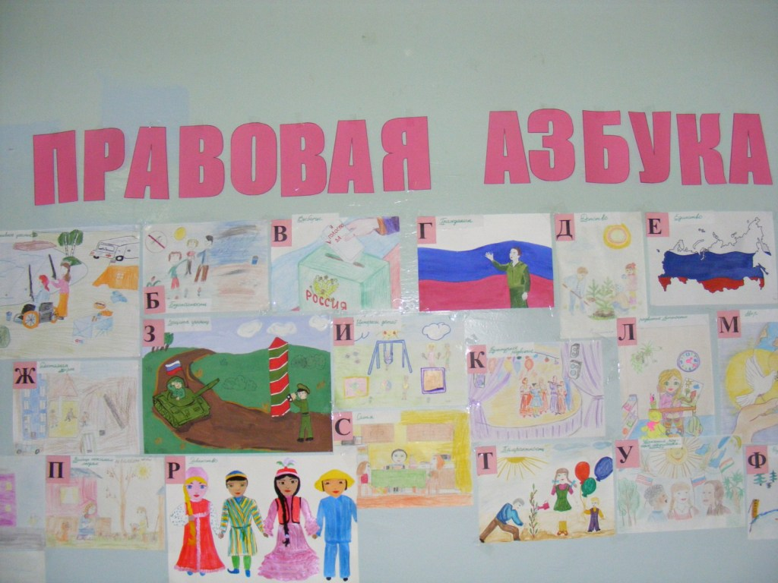
Рис.1
Защита работы «Гербы городов и поселков Мурманской области»
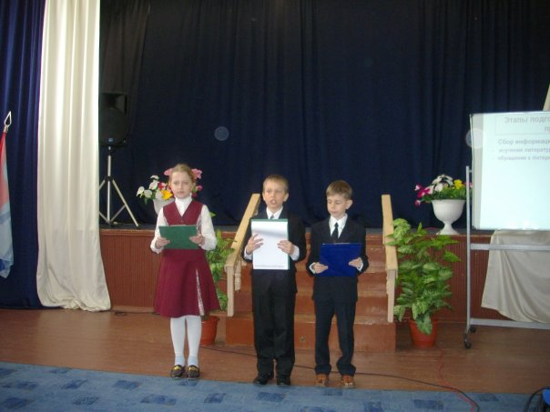

Рис.2
Приложение IX
Защита работы «Пионеры-герои»
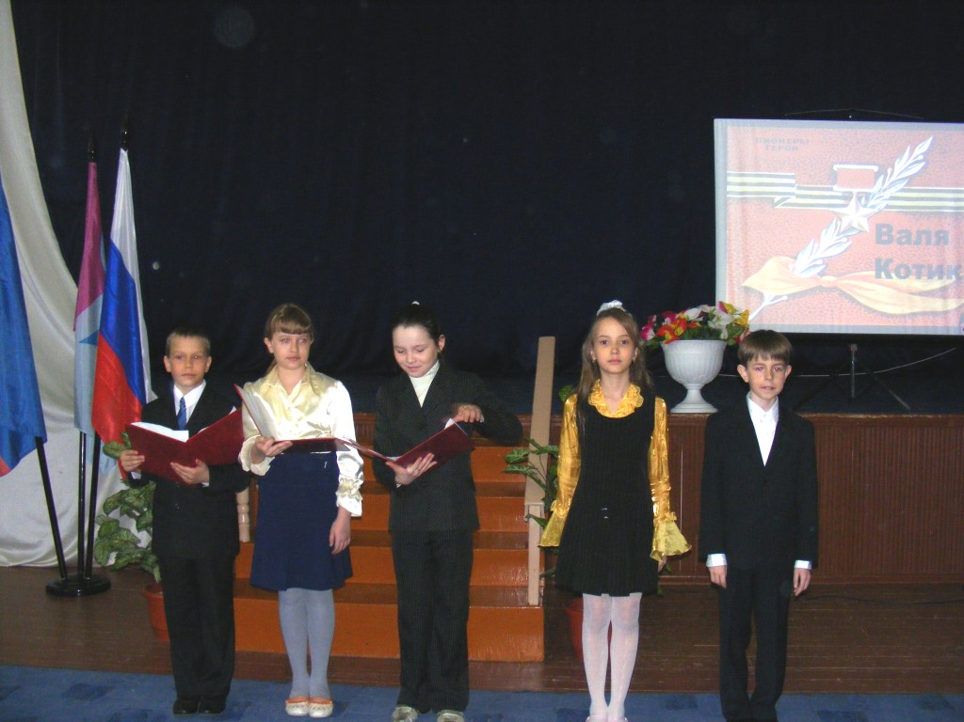

Работа над творческими проектами
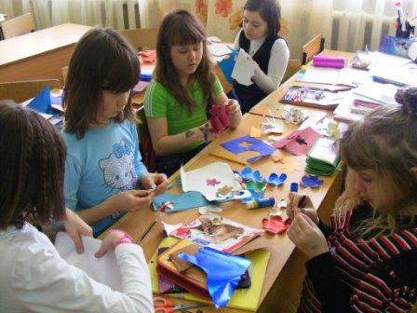
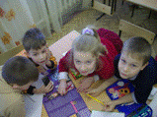
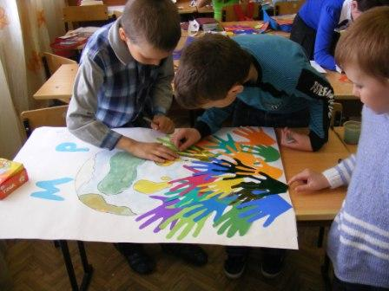

Приложение X
Защита работы «Флаги на мачтах»
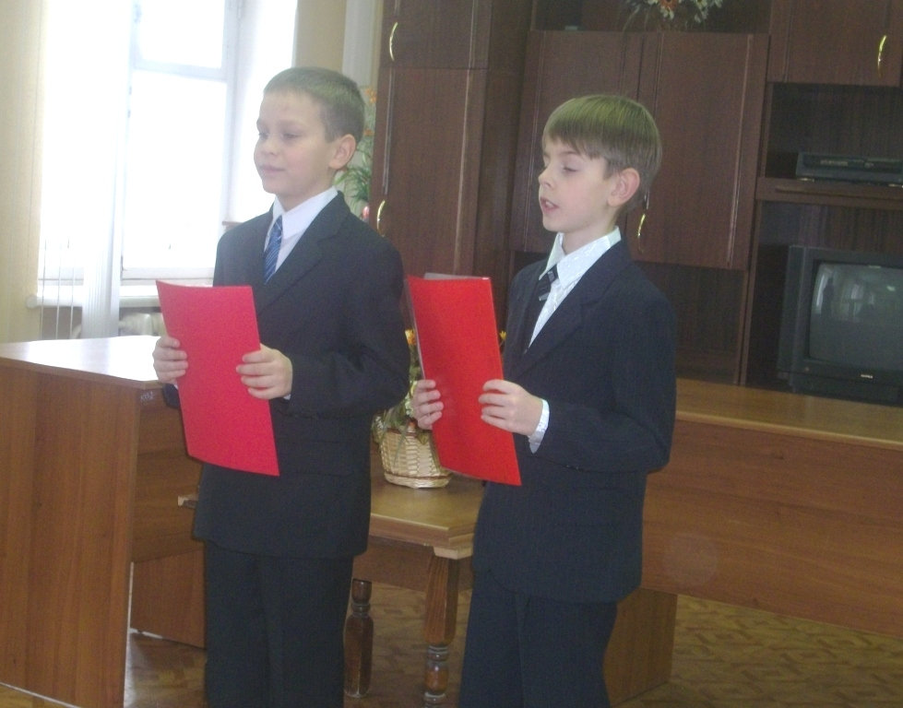
Защита работы « Значение колыбельной песни в жизни современного ребенка»
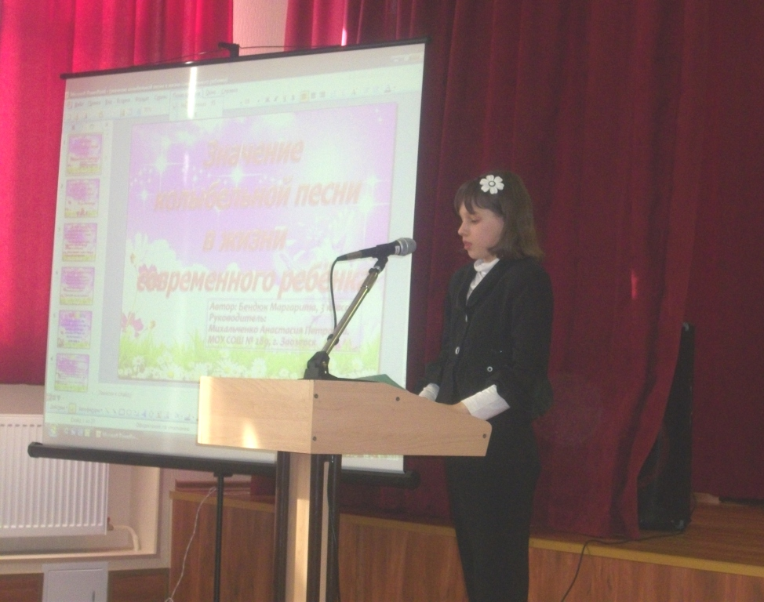

Приложение XI
Сравнительный анализ уровней сформированности исследовательских умений
Практическая готовность к
Мотивированность исследовательской деятельности
реализации учебного исследования

Самостоятельность в осуществлении исследовательской работы
Проявление креативности в
исследовательской деятельности

